Schraubenkompressor CSG
Bei Reinheit und Effizienz ganz vorn
Pharma-, Food-, Medizin oder Chemische Industrie – diese Branchen stellen besonders hohe Anforderungen an die Druckluftqualität. Wer diese Druckluftanforderungen wirtschaftlich erreichen möchte, liegt mit den ölfrei verdichtenden Schraubenkompressoren der CSG-Baureihe von Kaeser genau richtig. Diese neuen Modelle sind besonders effizient und benötigen weniger Platz.
Die CSG-Baureihe ermöglicht hocheffiziente Drucklufterzeugung auf gleichzeitig 19 Prozent geringerer Stellfläche als die Vorgängerbaureihe. Die Modelle gibt es luft- oder wassergekühlt, mit integriertem Kältetrockner oder i.HOC (Heat of Compression Trockner) und für Volumenströme von 4 bis 15 m³/min. Für Anwendungen mit schwankendem Druckluftbedarf stehen drehzahlgeregelte SFC-Versionen zur Verfügung.
Kaeser ist bekannt für seine hochwertigen, langlebigen Kompressorblöcke mit dem effizienten Sigma Profil. Diese sind jetzt auch in der CSG-Baureihe verbaut. Die Rotoren sind mit einer Beschichtung versehen, die besonders verschleiß- und temperaturfest ist. Das sorgt für dauerhafte Effizienz. Zudem ist die innovative PEEK-Beschichtung hervorragend an die Anforderungen der Pharma- und Lebensmittelindustrie angepasst. Sie ist biokompatibel, FDA zertifiziert und erfüllt die Anforderungen für Lebensmittelkontaktmaterial in Europa.
In puncto Energieeffizienz ist die neue CSG ein Musterschüler in ihrer Klasse. Kaeser hat dafür bei der Entwicklung des Antriebs-, Kühl- und Verdichtungssystems kompromisslos auf Effizienz gesetzt.
Die Baureihe ist deshalb mit Synchron-Reluktanz-Motoren der Energieeffizienzklasse IE5 (ultra premium efficiency) ausgestattet und verfügt über eine hoch wirksame Wassermantelkühlung an beiden Verdichterstufen sowohl bei luftgekühlten als auch bei wassergekühlten Anlagen. Die faserfreien Pulsationsdämpfer der CSG wirken breitbandig und bei sehr geringem Druckverlust. Durch diese sowie weitere Optimierungsmaßnahmen konnte die Energieeffizienz des Kompressors signifikant verbessert und damit der Energieverbrauch deutlich gesenkt werden. So liefert die CSG-Baureihe 16 Prozent mehr Volumenstrom bei gleicher Motornennleistung und der maximale Betriebsdruck konnte von 10 auf 11 bar erhöht werden.
Ein weiterer zentraler Aspekt in der Produktentwicklung war es, die Kompressorabwärme für den Kunden einfach nutzbar zu machen und darüber den CO₂-Fußabdruck maximal zu verringern.
Deshalb bietet Kaeser bei luft- und wassergekühlten Anlagen den integrierten Adsorptionstrockner i.HOC an. Er nutzt geschickt die Kompressorabwärme zur Regeneration des Trockenmittels bei minimalem Energieaufwand und erzielt dabei sicher und stabil ölfreie Druckluft mit Drucktaupunkten bis minus 30 Grad C selbst unter schwierigen Umgebungsbedingungen.
Bei wassergekühlten Modellen setzt Kaeser auf innovative integrierte Wärmerückgewinnungsoptionen, die sich leicht an die Anforderungen des Kunden anpassen lassen.
Die integrierte Kompressor-Steuerung Sigma Control 2 steuert nicht nur den zuverlässigen und energieeffizienten Betrieb des Kompressors, sondern ermöglicht auch die Anbindung an ein übergeordnetes Druckluftmanagementsystem. Zudem überwacht sie serienmäßig Lager- und Wicklungstemperaturen des Antriebsmotors sowie Schwingungen im Kompressor.
Alle Kaeser-Schraubenkompressoren punkten, wenn es um Nachhaltigkeit geht. Nicht nur arbeiten sie höchst wirtschaftlich, sie werden auch unter höchsten Qualitätsanforderungen und -standards in Deutschland produziert. Sie sind äußerst langlebig und können in einem Betrieb viele Jahrzehnte ihre Dienste leisten. Sollte es irgendwann zum Ersatz oder Austausch kommen, ist ein Großteil der Werkstoffe aus denen sie bestehen, recyclingfähig. Bei Druckluftversorgung ist Kaeser ein Pluspunkt im Hinblick auf Umwelt und Natur.
Abdruck frei, Beleg erbeten

Bild:

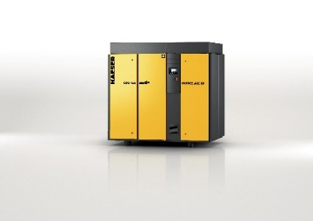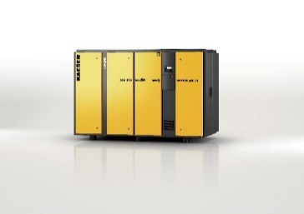

Die CSG-Baureihe (rechts mit integriertem Rotationstrockner i.HOC) liefert zuverlässig und effizient Druckluft für ölfreie Anwendungen.

